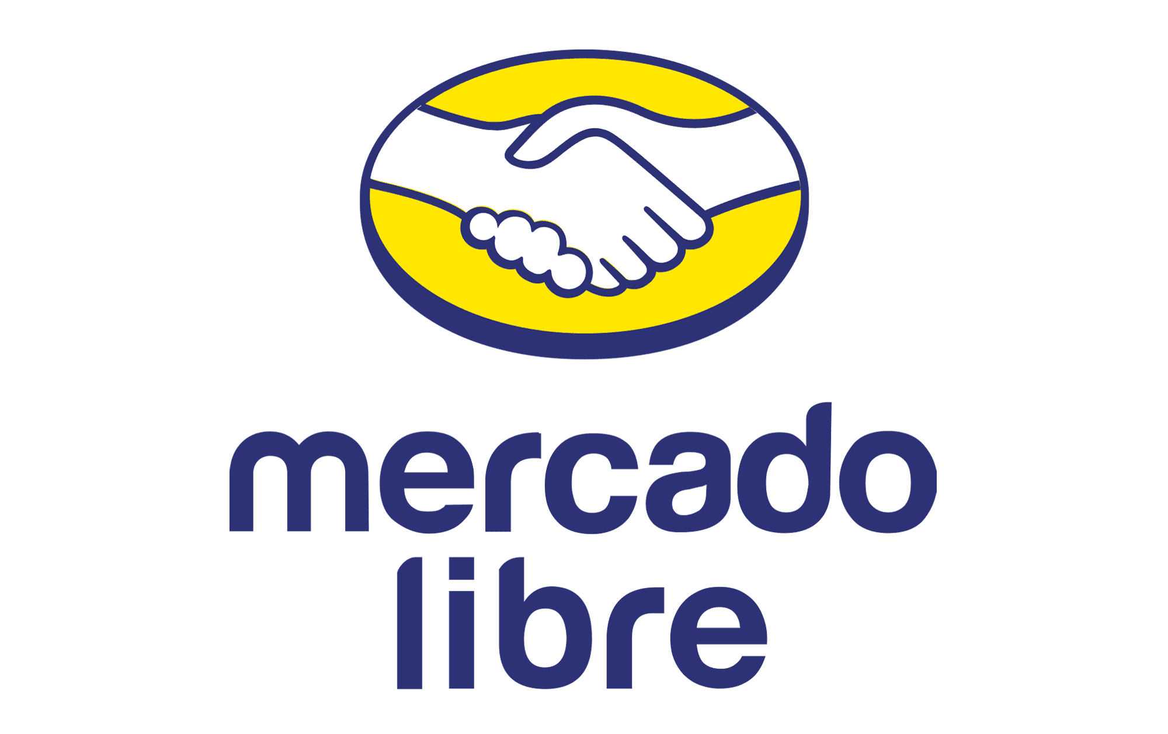

**¿Va? 5 significados de una misma palabra**

* *¿Para quedar en una cita o empezar un proyecto ? La multifuncionalidad que tiene la expresión 'va' en el vocabulario diario es más trascendental de lo que imaginas.*

**Ciudad de México a 10 de abril de 2024.-** Hace algunos años, la Academia Nacional de Ciencias de la Universidad de Vermont realizó un estudio para[**determinar cuál es el idioma más feliz en el mundo**](https://www.pnas.org/doi/10.1073/pnas.1411678112)**.** Después de evaluar 100,000 palabras de 10 lenguajes diferentes, descubrieron que el español que hablamos los mexicanos fue el ganador. Con lo grande que es nuestro país, contamos con cientos de modismos y regionalismos que distinguen esa alegría con la que nos comunicamos.

En México, una palabra puede significar un millón de cosas, como el caso especial de 'va'. Este término algunos lo entienden como la versión abreviada de 'vamos', una de las conjugaciones del plural del verbo 'ir'. Sin embargo, 'va' es más versátil, divertido y rápido de decir, aplicándolo en decenas de situaciones. ¿Vemos cómo se pone en práctica? ¡Va!

1. **Para acordar.** Se utiliza para aceptar una propuesta que espera ser confirmada. Piensa que tu *crush* te invita a salir, ya sea al cine o a cenar unos tacos, y estás de acuerdo, respondes con emoción "¡Va!" para demostrar que accedes a la sugerencia.
2. **Notificar avance.** Supongamos que te ponen a supervisar un alimento que se tiene que cocer a cierta temperatura. Entonces te piden información de cuál es el estado de la comida y dices un casual “ahí va”. Para explicarlo de otra manera, también se emplea como una forma de que estamos poniendo ojo a un suceso que está en proceso.
3. **Como iniciativa.** Cuando alguien te incluye en un proyecto puede que suelte una sencilla frase interrogativa como: “¿Va?", pero es más que sólo una pregunta. Es una invitación que empuja a ser proactivo y participar en una actividad que podría ser el inicio de algo grande.
4. **Entendimiento mutuo.** Quién no tiene ese mejor amigo que nos comprende con el menor número de palabras. En su compañía, un gesto tan simple como el “va” genera una conexión y sincronía que va más allá de la comunicación habitual.
5. **Expresar reconocimiento.**  Si te tocó escuchar un “¡Va, qué buen trabajo!” Es sinónimo de que tuviste un buen desempeño o tus resultados fueron excelentes. Es una forma de valorar el esfuerzo que muchos realizamos.

**Aquí te “va” un nuevo sentido**

El lenguaje nunca deja de evolucionar, ya que con el tiempo una sola palabra cobra una dimensión distinta. Para cerrar con broche de oro, nos reservamos otra interpretación para 'va' de la que se estará hablando y es la que[**Mercado Libre**](https://www.mercadolibre.com.mx), el *marketplac*e más seguro de México, le ha asignado.

La plataforma amarilla quiere recuperar la esencia y volver a las raíces con la conjugación del verbo 'ir'. Entonces, ¿qué pasa cuando dices 'va' con Mercado Libre? Nos piden que imaginemos un paquete que viene y que va, que se marcha, pero que volverá. Pues 'va' es cuando ese artículo que tienes en mente llega a tu casa más rápido de lo que esperas, y así de veloz, si decides que ese producto siempre no “va” contigo, se devuelve gratis y sin preguntar.

¿Con Mercado Libre? Va.

**Sobre Mercado Libre**

Fundada en 1999, Mercado Libre es la compañía de tecnología líder en comercio electrónico de América Latina. A través de sus plataformas Mercado Libre, Mercado Pago y Mercado Envios, ofrece soluciones para que individuos y empresas puedan comprar, vender, anunciar, enviar y pagar por bienes y servicios por internet.

Mercado Libre brinda servicio a millones de usuarios y crea un mercado online para la negociación de una amplia variedad de bienes y servicios de una forma fácil, segura y eficiente. El sitio está entre los 50 sitios con mayores visitas del mundo en términos de páginas vistas y es la plataforma de consumo masivo con mayor cantidad de visitantes únicos en los países más importantes en donde opera, según se desprende de métricas provistas por comScore Networks. La compañía cotiza sus acciones en el Nasdaq (NASDAQ: MELI) desde su oferta pública inicial en el año 2007, y es uno de los mejores lugares para trabajar en el mundo según ranking GPTW.